Иркутская область
Тулунский район

Дума Ишидейского сельского поселения

Р Е Ш Е Н И Е

«11» февраля 2020 года № 3

п. Ишидей

«О внесении изменений в Правила землепользования
и застройки Ишидейского муниципального образования
Тулунского района Иркутской области, утвержденные
решением Думы Ишидейского сельского поселения от
30.04.2014г. №9 (в редакции решения от 15.11.2017г. №11)»

Рассмотрев проект изменений в Правила землепользования и застройки Ишидейского муниципального образования Тулунского района Иркутской области, утвержденные решением Думы Ишидейского сельского поселения от 30.04.2014г. № 9 (в редакции решения от 15.11.2017г. №11), руководствуясь ст.ст. 31, 33 Градостроительного кодекса Российской Федерации, ст. 14 Федерального закона от 06.10.2003 N 131-ФЭ "Об общих принципах организации местного самоуправления в Российской Федерации”, Уставом Ишидейского муниципального образования, на основании протокола от 16.01.2020г, заключения от 31.01.2020г. «О результатах публичных слушаний по рассмотрению проекта внесения изменений в правила землепользования и застройки Ишидейского муниципального образования Тулунского района Иркутской области», Дума Ишидейского сельского поселения

Р Е Ш И Л А:

1. Утвердить представленный Проект изменений в Правила землепользования и застройки Ишидейского муниципального образования Тулунского района Иркутской области, утвержденные решением Думы Ишидейского сельского поселения от 30.04.2014г. №9 (в ред. от 15.11.2017г №11), (прилагается).
2. Настоящее решение с приложением опубликовать в газете «Ишидейский вестник» и разместить на официальном сайте Ишидейского муниципального образования Тулунского района Иркутской области по адресу: http://ishedey.mo38.ru/ в сети интернет.

Глава Ишидейского
сельского поселения А.В. Бухарова
Приложение к Решению Думы
Ишидейского сельского поселения
Тулунского района Иркутской области
от 11 февраля № 3

Изменения в
правила землепользования и застройки Ишидейского сельского поселения
Тулунского района Иркутской области

Текстовые материалы 01.19- ПЗЗ

РАЗДЕЛ II. изменения в КАРТЫ ГРАДОСТРОИТЕЛЬНОГО ЗОНИРОВАНИЯ

Разработчик: Комитет по строительству, дорожному хозяйству
администрации Тулунского муниципального
района Иркутской области

Тулун 2019
Структура и состав материалов
Проекта внесения изменений в правила землепользования и застройки Ишидейского муниципального образования Тулунского района Иркутской области
№ томов | №№ и наименование разделов, ведомость рабочих чертежей |  | Комплектация  по томам, листам | Примечание
Том I | Пояснительная записка (материалы по обоснованию)
 | Раздел II | Изменения в карты градостроительного зонирования Ишидейского муниципального образования
Том II | Графическая часть |  | 1
 | № 1 | Карта градостроительного зонирования Ишидейского муниципального образования (М 1: 25000)
 | № 2 | Карта градостроительного зонирования п. Ишидей  (М 1:5000) | 1

Введение

Проект внесения изменений в правила землепользования и застройки Ишидейского муниципального образования Тулунского района Иркутской области выполнен по решению главы Ишидейского сельского поселения (Постановление от 13.12.2019г. №50) согласно статьям 31, 33, Градостроительного кодекса Российской Федерации.
Изменения проекта правил землепользования и застройки Ишидейского муниципального образования Тулунского района Иркутской области выполнены в отношении картографической части населенного пункта – п. Ишидей в установленных генеральным планом Ишидейского сельского поселения границах населенного пункта.
Исправление градостроительного зонирования, влечет необходимость исправления функционального зонирования в генеральном плане Ишидейского сельского поселения.
Для обеспечения прав и законных интересов жителей п. Ишидей, в связи с необходимостью формирования земельного участка под существующим кладбищем, согласно приложенной схемы расположения земельного участка на кадастровом плане территории, требуется изменение конфигурации территориальных зон: зоны специального назначения (СН), зоны зеленых насаждений общего пользования (Р-2), а так же исключению зоны объектов коммунально складского назначения (П-2) из формируемого земельного участка.

РАЗДЕЛ II. Изменения в КАРТЫ ГРАДОСТРОИТЕЛЬНОГО ЗОНИРОВАНИЯ п. Ишидей

В карте градостроительного зонирования п. Ишидей правил землепользования и застройки Ишидейского муниципального образования Тулунского района Иркутской области изменить территориальные зоны:
Изменить конфигурацию и место расположения зон: зоны специального назначения (СН), зоны зеленых насаждений общего пользования (Р-2), а так же исключить зоны объектов коммунально складского назначения (П-2) из формируемого земельного участка,
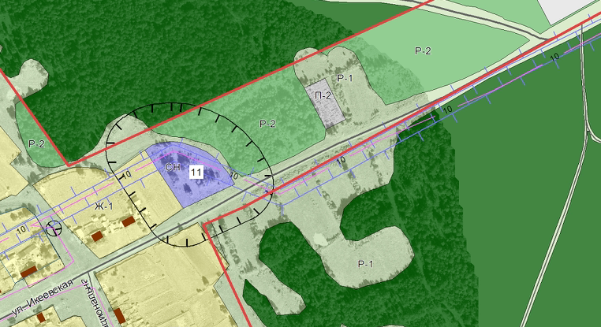 | 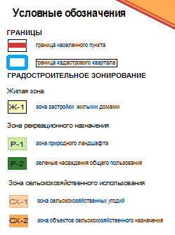
следующим образом:
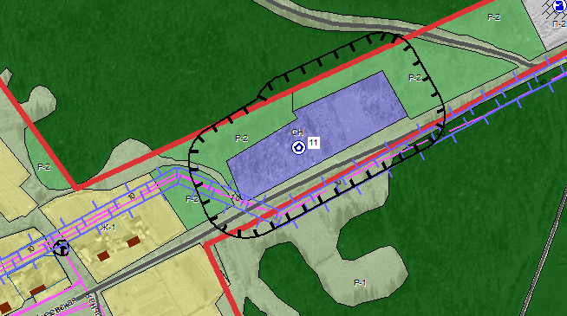

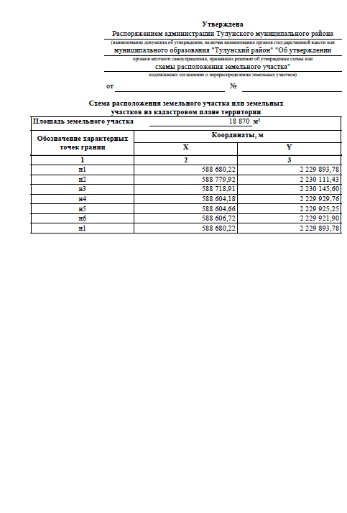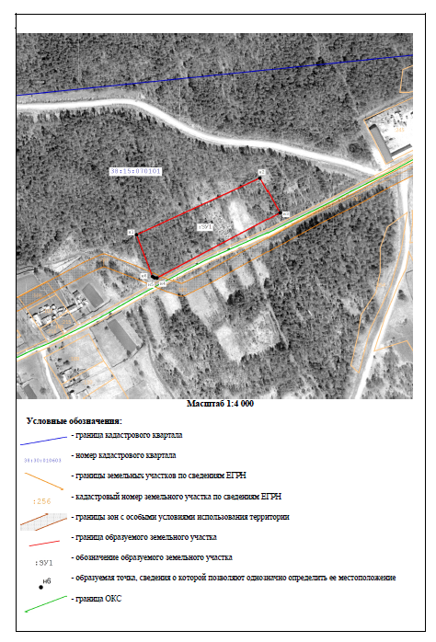

Изменить территориальную зону «Зеленые насаждения общего пользования» Р-2 под фактическим использованием (кладбище)
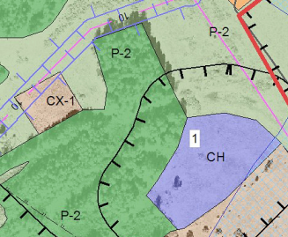 | 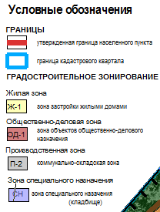
на территориальную зону «Зона специального назначения» СН, изменив ранее утвержденную зону «Зона специального назначения» СН, на территориальную зону «Зона природного ландшафта» Р-1
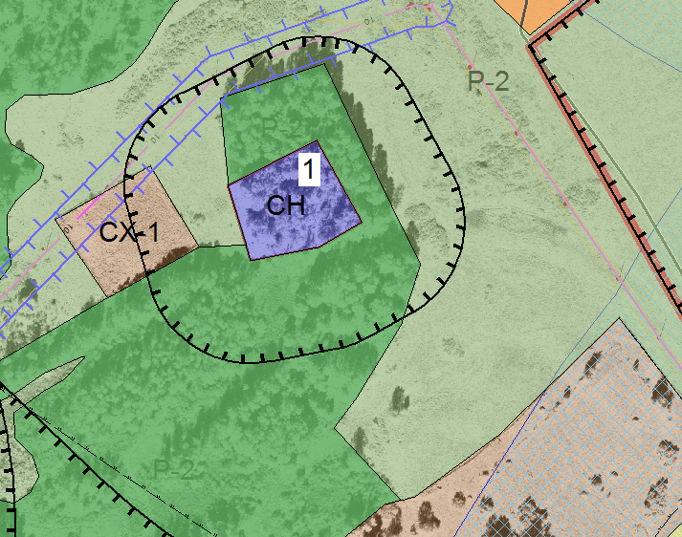

Изменить конфигурацию территориальной зоны «Зона специального назначения» СН кладбище в д. Владимировка
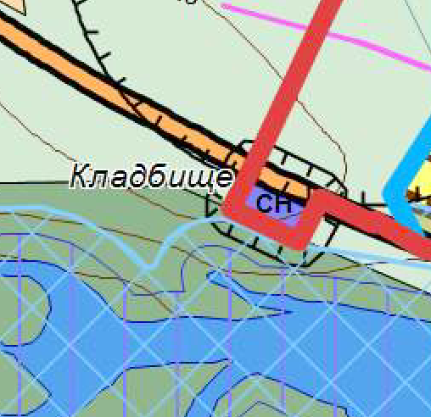 | 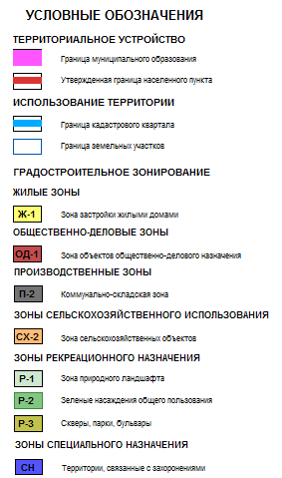
Согласно фактическому использованию с изменением конфигурации «Зона природного ландшафта» Р-1
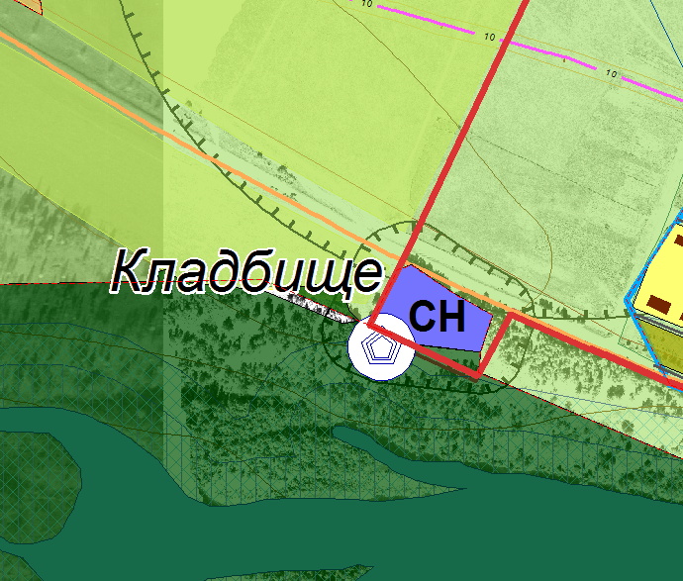 |  | 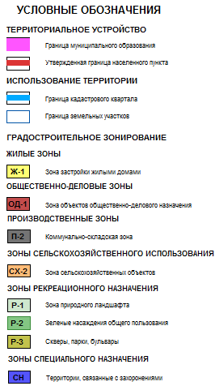
Изменить конфигурацию и место размещение территориальной зоны «Зона специального назначения» СН кладбище в д. Вознесенск
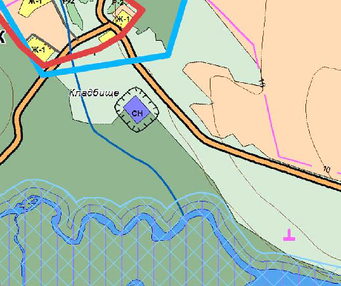
Согласно фактическому использованию с изменением конфигурации «Зона природного ландшафта» Р-1
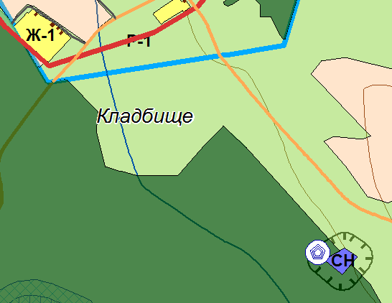

Изменить конфигурацию и место размещение территориальной зоны «Зона специального назначения» СН кладбище в д. Ингут
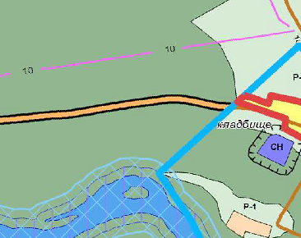
Согласно фактическому использованию с изменением конфигурации «Зеленые насаждения общего пользования» Р-2
